**עבודה לחופשת הקיץ במתמטיקה – לעולים לכיתה י' (3 יח"ל)**

**להגשה בשבוע השני של הלימודים בכיתה י'**

**(ביום ההגשה יתקיים בוחן על העבודה)**



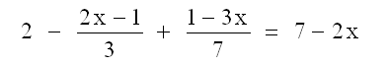**משוואות:**

**1)**

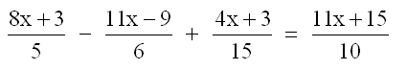**2)**

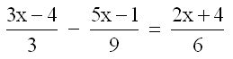

**3)**



**4)**



**5)**

**6)**

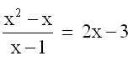

**7)**



**8)**

**תשובות:**

**1)** X = 5 **2) ** X **=  3)** 17 X **= 4)** X = 2



**5) 6)**

**7)** X = 3 **8)**  

**מערכות משוואות:**

1.

פתרון (3,5)

2.

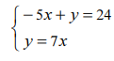 פתרון ) 12,84)

**3.**

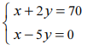 פתרון (50,10)

**4.**

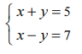 פתרון (6,-1)

**גיאומטריה אנליטית-משוואת ישר:**



**(0,b) נקודת חיתוך עם ציר y**

**לישרים מקבילים יש את אותו שיפוע m**

(1 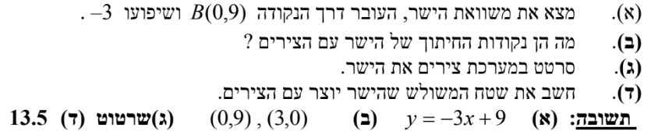

**2)** 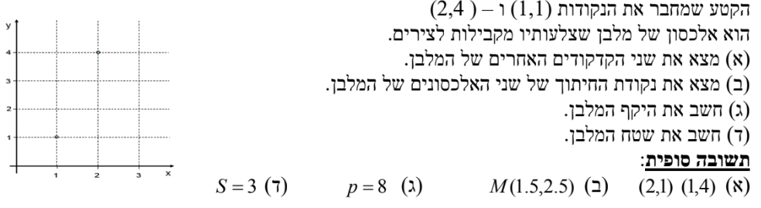

**3)** 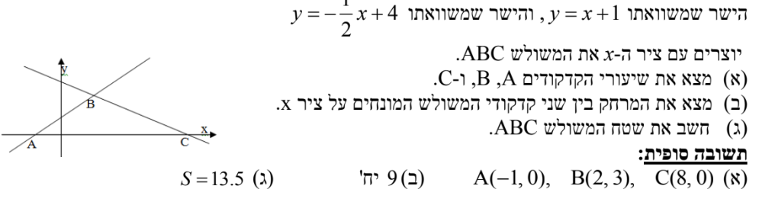

**4)** 

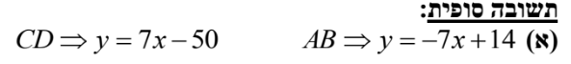

**פרבולה: bx+c+**

**סיכומון:**

**חיתוך עם ציר X: נציב Y=0**



**חיתוך עם ציר Y: נציב X=0**

**תחומי עלייה וירידה: נמצא תחילה X קודקוד**

**תחומי שליליות וחיוביות: נמצא תחילה חיתוך עם ציר X**

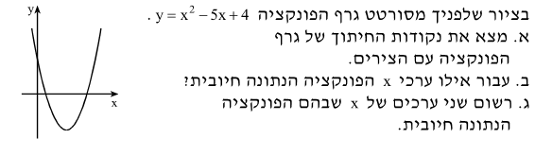**1)**





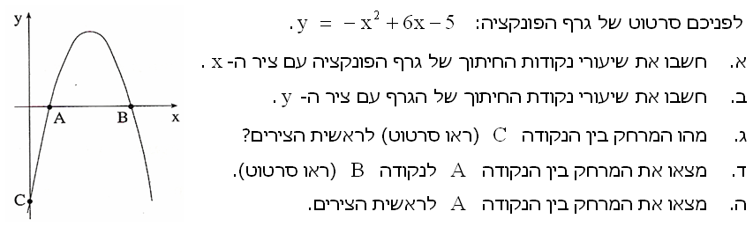**2)**



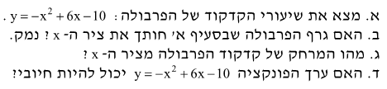**3)**



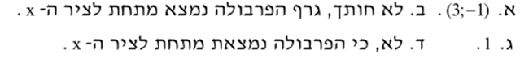

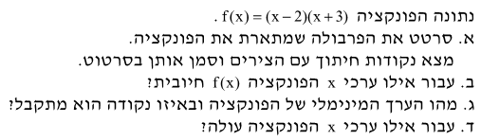**4)**



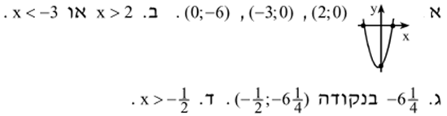

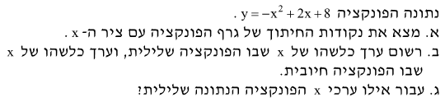**5)**



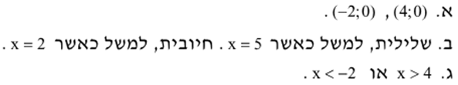

**גיאומטריה:**



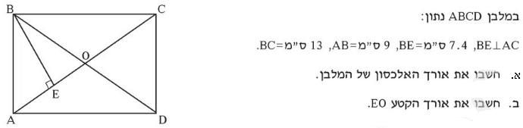

**1)**

תשובה:



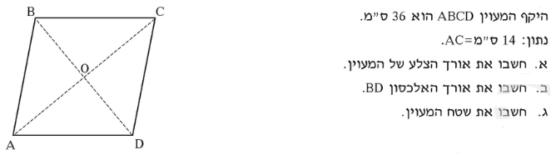

**2)**

תשובה:



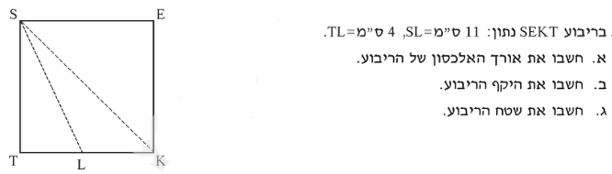

**3)**

תשובה:

רצוי לחשב קודם כל את צלע הריבוע – 10.246 ס"מ

**א)** 14.49 ס"מ **ב)** 40.987 ס"מ **ג)** 105 סמ"ר